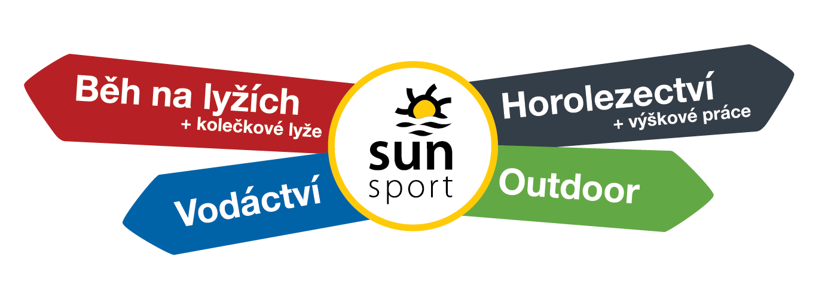
Podrobnější informace k vodáckému školnímu výletu

Řekou napříč Brnem

Místo srazu: na lávce přes Svratku v Brně Bystrci (zastávka tramvaje ZOO). Budou tam připraveny lodě, takže to nelze přehlédnout. MAPA ZDE
Čas vyplutí: dle domluvy
Konec plavby: Vystupujeme před pisáreckým mostem – viz mapa. Tam probíhá opékání špekáčků, máte-li předem objednáno. Předpokládaná doba plavby 3 hodiny. S opékáním přibližně 4 hodiny.

S sebou:
- Obuv, která lze pevně upevnit na nohu (páskové sandále, staré tenisky), Po ukončení plavby bude obuv s největší pravděpodobností mokrá
- Pokrývka hlavy proti úpalu
- Pití a svačinku (např. tatranku).
- Pokud bude teplo, je možné, že vypukne námořní bitva, tzn. doporučuji vzít věci na převlečení.
- Všechny suché a cenné věci Vám poveze ze startu do cíle doprovodné auto.
- Délka plavby včetně úvodního bezpečnostního pohovoru je cca 3 hodiny
- Sun sport zapůjčí všem účastníkům bezpečnostní vestu a pádlo.

Platba: Na místě vyplutí v hotovosti (oproti příjmovému dokladu) nebo převodem. Učitelé mají plavbu zdarma.

Pohotovostní telefon: 734202223 nebo 734202222

Přejeme příjemnou plavbu plnou nezapomenutelných zážitků

Sun sport team

